**DESKRIPSi**

Ide aplikasinya seperti ini, ketika sedang di pusat oleh-oleh saya ingin membeli oleh-oleh buat orang tua saya dirumah. Saya melihat lihat terlebih dahulu dan oleh-oleh apa saja yang merupakan produk asli dari daerah tersebut. Karena tempatnya yang sangat luas dan rame pengunjung yang lain serta belum mengetahui letak oleh-oleh yang saya inginkan maka di butuhkan waktu lama dan tenaga lebih untuk memilih oleh-oleh yang diinginkan, sedangkan waktu yang diberikan oleh panitia perjalanan dibatasin hanya 1 jam 30 menit untuk membeli oleh-oleh yang kita inginkan. Apalagi pada saat pembayaran di kasir yang sangat rame di karenakan antrian yang sangat panjang dan kebanyakan yang antri itu hanya terdapat pada bagian kasir yang dekat dengan pusat oleh-oleh. Oleh sebab itu saya ingin membuat aplikasi e-commerce yang menyediakan oleh-oleh khas daerah. Beberapa fitur yang mungkin ada di aplikasi seperti ini :

* + 1. Tampilan Sign Up

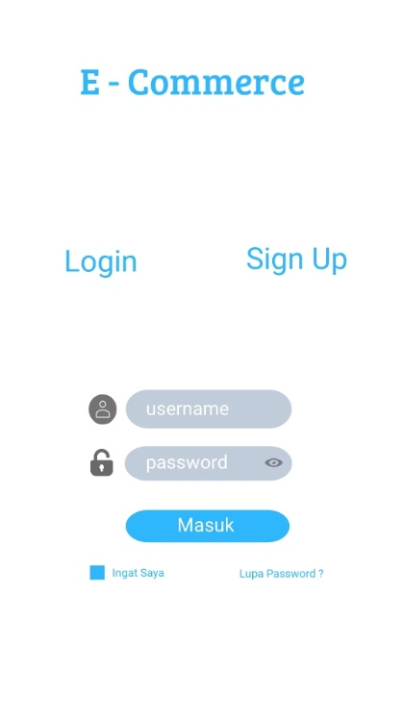

* + 1. Tampilan Home

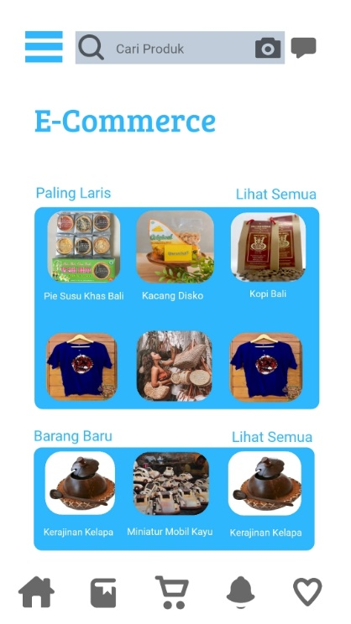

* + 1. Tampilan Menu

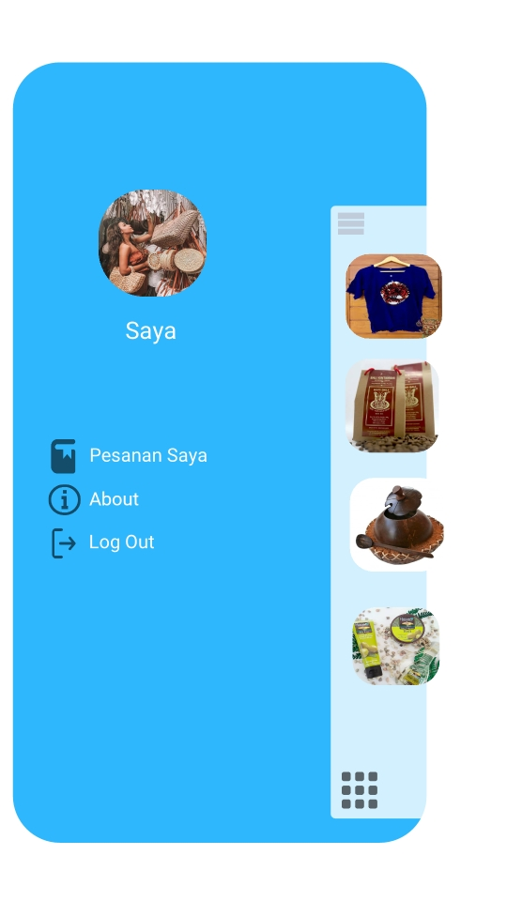

* + 1. Tampilan Katalog

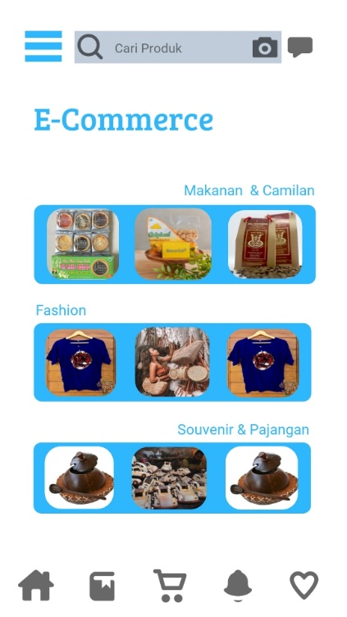

* + 1. Tampilan Pembelian

